

TC.
NİĞDE ÖMER HALİSDEMİR ÜNİVERSİTESİ
NİĞDE TEKNİK BİLİMLER MESLEK YÜKSEKOKULU
STAJ DEFTERİ

ÖĞRENCİNİN
ADI :…………………………………………..
SOYADI :…………………………………………..
NUMARASI :…………………………………………..
BÖLÜMÜ :…………………………………………..
PROGRAMI :…………………………………………..

NİĞDE

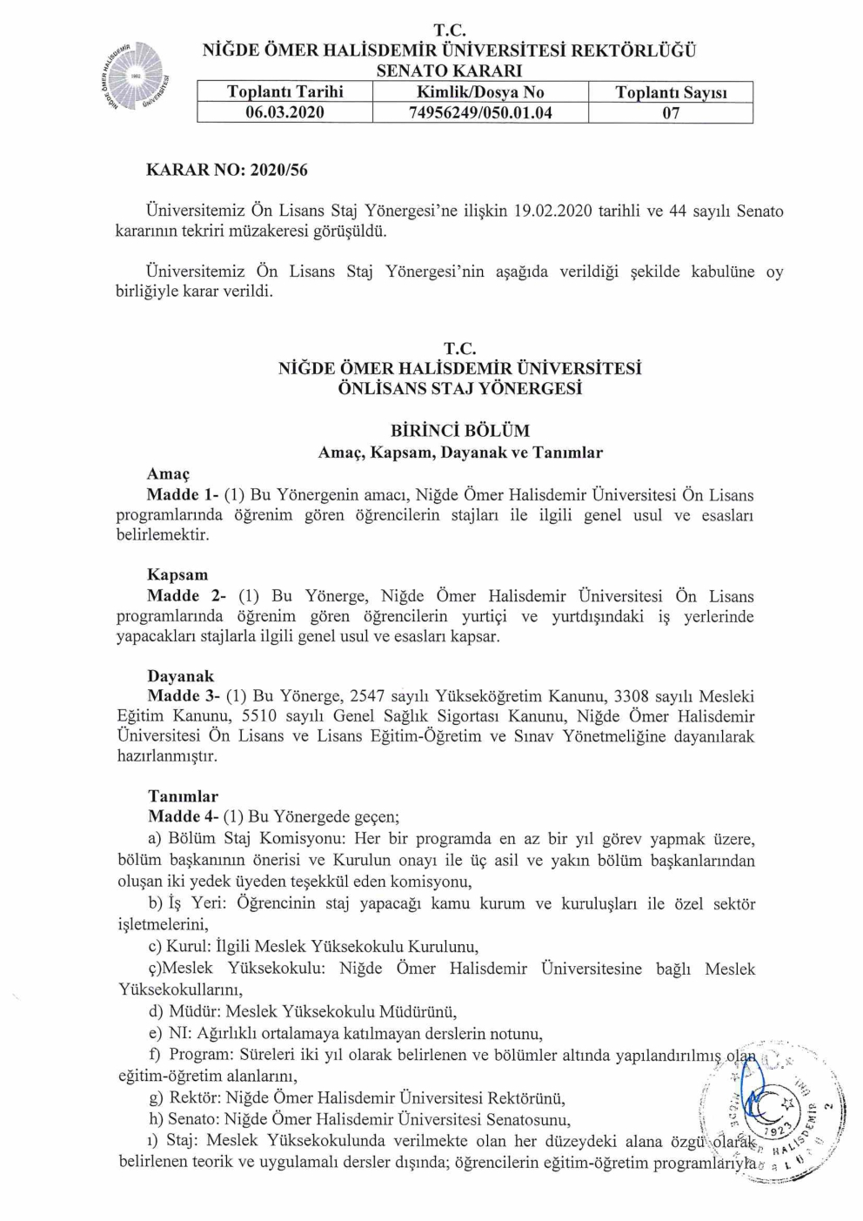
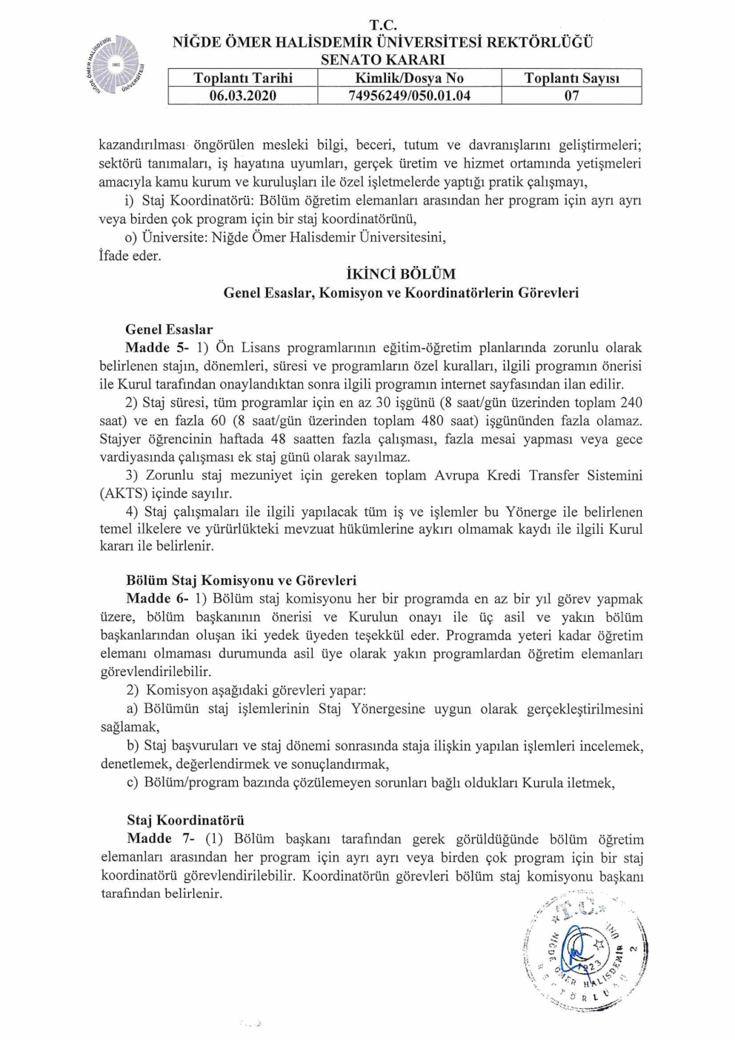
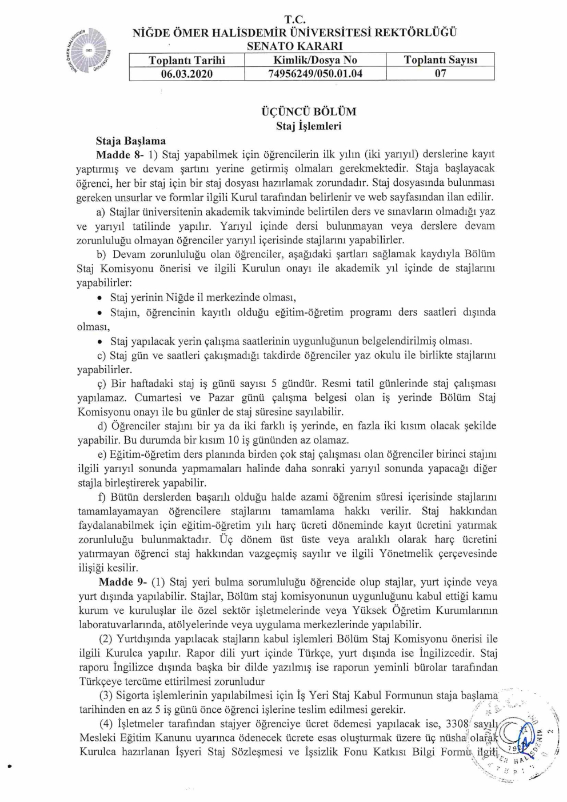
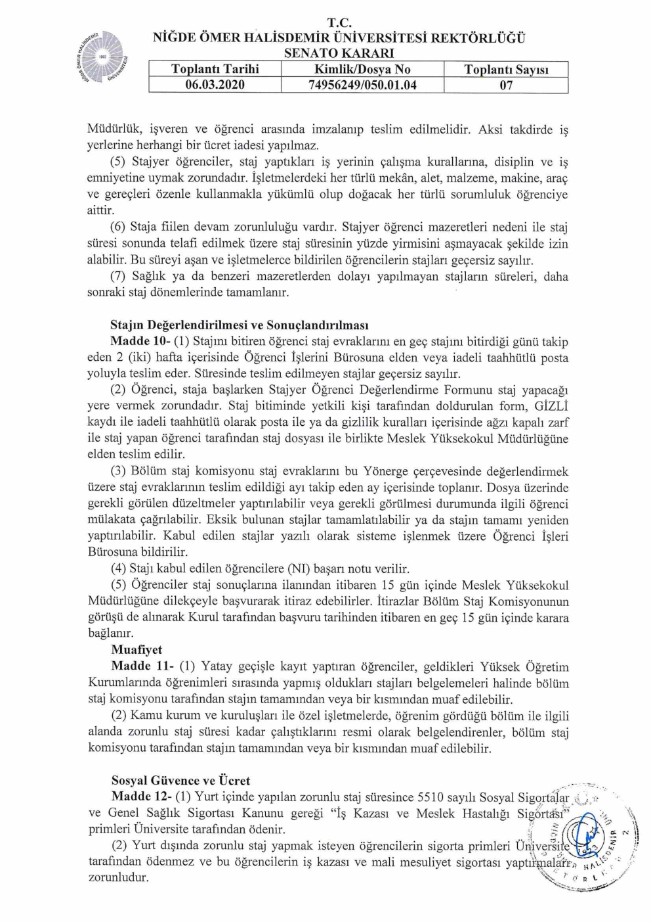
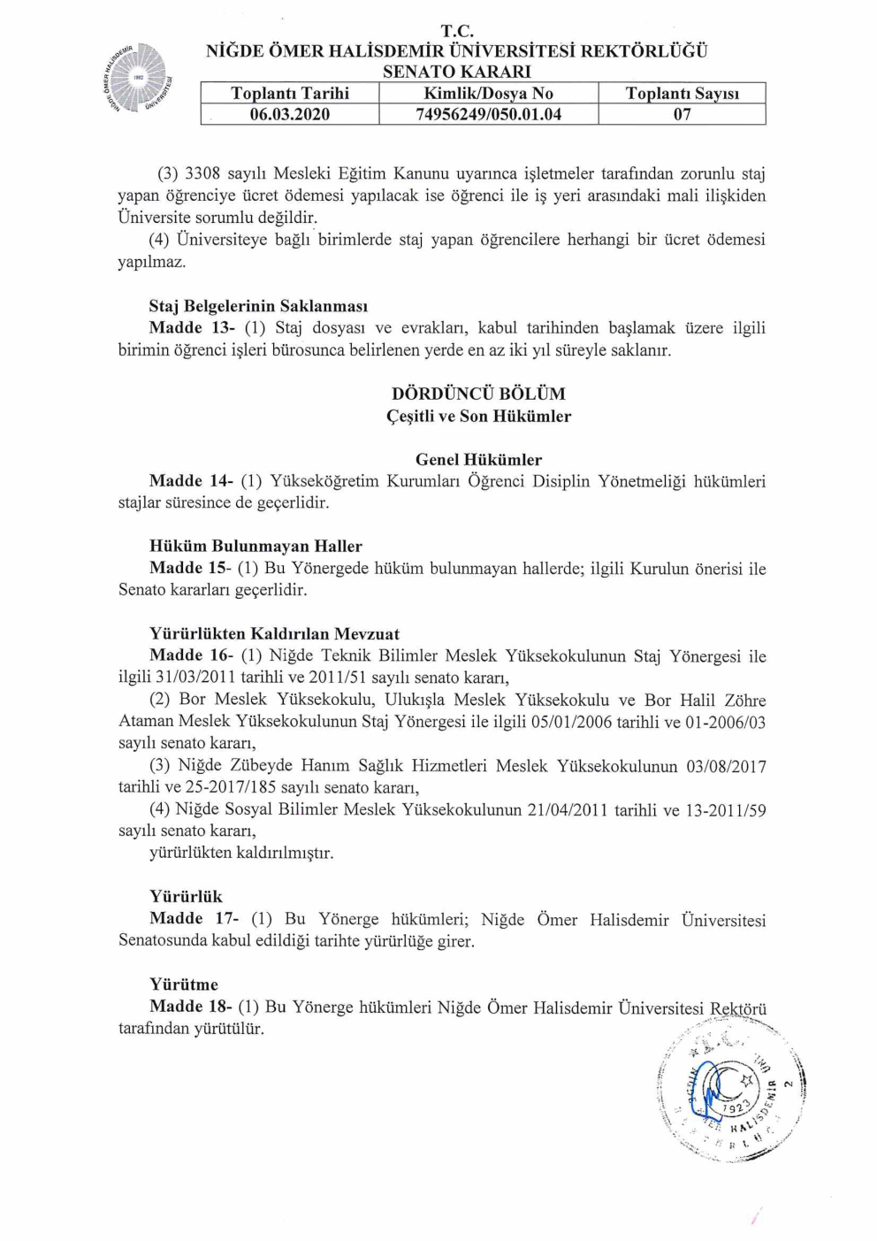
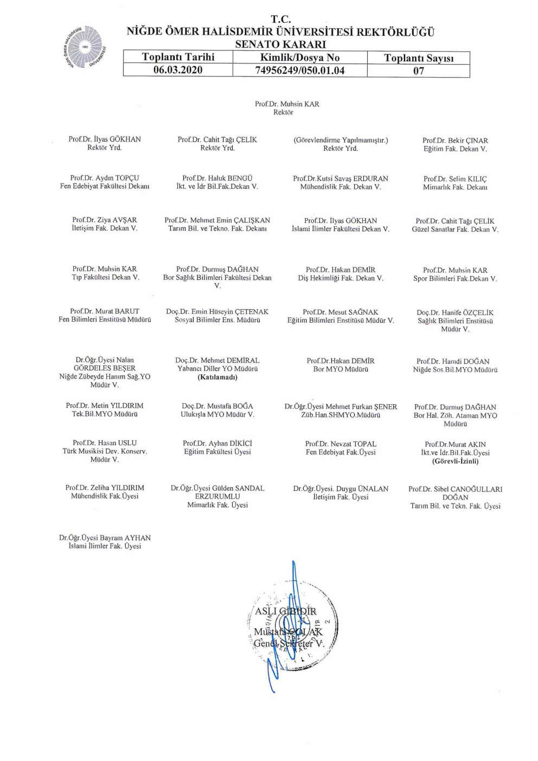

Bölüm Staj Kurulu Staj Değerlendirme Formu
Öğrencinin | Adı, Soyadı |  |  |  | FOTOĞRAF
Öğrencinin | Numarası |  |  |  | FOTOĞRAF
Öğrencinin | Bölümü/Programı |  |  |  | FOTOĞRAF
Öğrencinin | Staja Başladığı Tarih |  | ……/……/202…. |  | FOTOĞRAF
Öğrencinin | Stajı Bitirdiği Tarih |  | ……/……/202…. |  | FOTOĞRAF
Öğrencinin | Staj Yapılan Gün Sayısı
Öğrencinin | Stajın Adı /Konusu
İş yerinin | Adı/Unvanı
İş yerinin | Adresi
İş yerinin | Yetkilisinin | Adı, Soyadı
İş yerinin | Yetkilisinin | Görevi/Unvanı
Staj Defterinin Teslim Tarihi |  |  |  | ……/……/202….
İş Yeri Değerlendirme Formu’nun Geliş Tarihi |  |  |  | ……/……/202….
Yapılan Stajın Tamamı Kabul Edilmiştir
Yapılan Staj Kabul Edilmemiştir
Yapılan Staj …………………….. İş Günü Olarak Kabul Edilmiştir
……/……/202….
Başkan
Üye |  |  |  | Üye
Staj Dağılım Çizelgesi (Günlere Göre)
Çalışmanın Yapıldığı |  | Öğrencinin Çalıştığı Konular
Gün | Saat | Öğrencinin Çalıştığı Konular
1
2
3
4
5
6
7
8
9
10
11
12
13
14
15
16
17
18
19
20
21
22
23
24
25
26
27
28
29
30
31
32
33
34
35
36
37
38
39
40

Çalışmanın |  |  |  |  |  |  |  |  |  |  |  |  |  |  |  |  |  | Tasdik Edenin
Konusu: |  |  |  |  |  |  |  |  |  |  |  | ……/……/202.… |  |  |  |  |  | Adı, Soyadı/Mühür/Kaşe/İmza
 |  |  |  |  |  |  |  |  |  |  |  | … Gün

